以太坊现货ETF推出第二天资金流出1.13亿美元

作者：Tom Mitchelhill，CoinTelegraph；编译：白水，本站

投资现货以太坊的美国交易所交易基金在交易的第二天就出现 1.133 亿美元的净流出，主要原因是灰度以太坊信托基金大量亏损。

八只“新生”以太坊 ETF 中有七只在交易的第二天就实现了净流入。富达的以太坊基金 (FETH) 和 Bitwise 以太坊 ETF (BITW) 是净流入量最大的两支基金，分别流入 7,450 万美元和 2,960 万美元。

贝莱德的 iShares Ethereum Trust (ETHA) 在 7 月 23 日的资金流入量位居同类基金之首，但 7 月 24 日仅从投资者那里筹集了 1740 万美元。

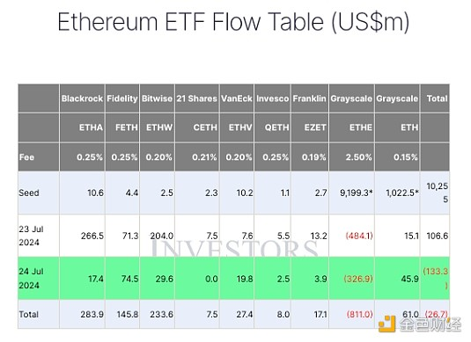

以太坊 ETF 在交易的第二天出现净负流出。资料来源：Far Side

新现货基金受到最近转换的 Grayscale Ethereum Trust (ETHE) 又一天的大量抛售拖累，该基金流出 3.269 亿美元。

ETHE 由 Grayscale 于 2017 年推出，允许机构投资者购买 ETH。然而，它对所有投资实行了六个月的锁定期。在 7 月 22 日转换为现货以太坊基金后，投资者能够更轻松地出售其 ETH。

在转换后的两天内，ETHE 的资金流出量达到 8.11 亿美元，这意味着现有的 ETHE 投资者现在已经抛售了该基金持股的 9% 多一点。

近期以太坊 ETF 的表现并非史无前例。

现货比特币 ETF 在上市首日有 10 个交易日中有 6 个出现累计净流出，许多人将此归咎于灰度比特币 ETF 的亏损。

根据 TradingView 的数据，ETH 目前交易价格为 3,172 美元，过去 24 小时内下跌超过 6.8%，本周下跌 7.4%。

以太坊价格走势不佳之际，股市普遍出现抛售，标准普尔 500 指数当日收盘下跌 2.3%。

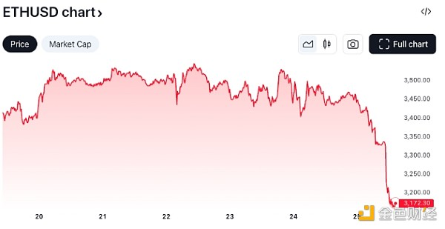

ETF 资金外流导致 ETH 价格大幅下跌。资料来源：TradingView

值得注意的是，ETH 相对于比特币的跌幅更大，比特币仅下跌了 2.6%。这与 Kaiko 分析师 Will Cai 的预测一致，即 ETH 的价格可能对 ETF 推出后的资金流入极为“敏感”。

Grayscale 的 ETHE 作为现货以太坊基金在交易的第一天就缩水了 4.844 亿美元。然而，其他八款产品的强劲流入推动累计净流入量达到 1.066 亿美元。